Truyện An Dương Vương và Mị Châu – Trọng Thủy

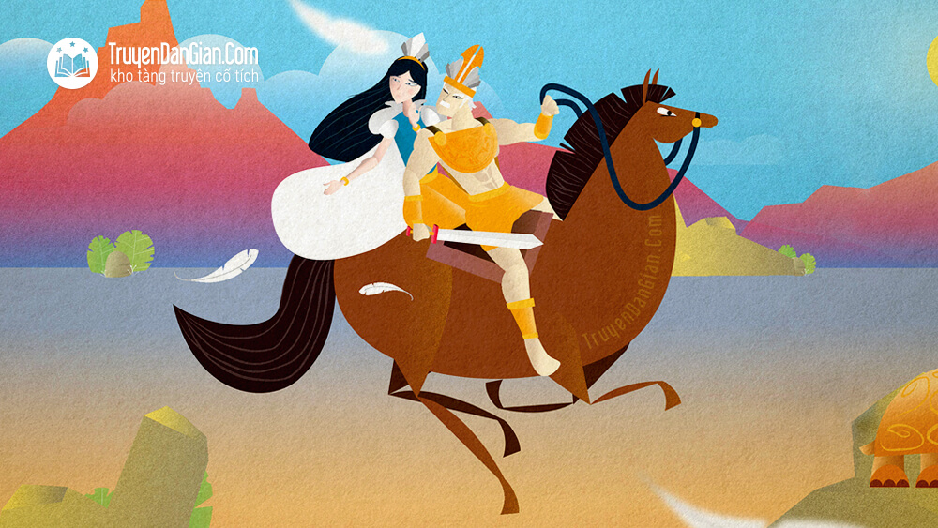
[alert style=”danger”]

Truyện An Dương Vương và Mị Châu – Trọng Thủy
Truyện An Dương Vương và Mị Châu – Trọng Thủy là bài học cảnh giác đối với kẻ thù, đồng thời giải thích nguyên nhân của việc mất nước Âu Lạc trong lịch sử.
[/alert]
Ngày xưa ở nước ta có một ông vua tên là An Dương Vương xây một cái thành. Thành dày hơn nghìn trượng, hình tròn xoáy ốc, gọi là Loa thành. Nhân dân tốn bao nhiêu công phu xây đắp tường dày, nền vững, nhưng cứ gần xong là thành bị lật đổ ngả nghiêng, đất đá tứ tung bùn lầy bừa bãi, nhà vua lấy làm buồn bã.
Một hôm, An Dương Vương ngồi chơi trên bờ sông, bỗng thấy mặt sông nổi sóng. Một con rùa vàng to lớn hiện lên, vái nhà vua mà nói:
– Ta là thần Kim Quy, sứ giả dưới sông đây! Ta sẽ giúp nhà vua diệt trừ yêu quái, tự khắc thành sẽ đắp xong.
Quả nhiên, ba tháng sau, Loa thành xây xong.
Thần Kim Quy cho An Dương Vương một cái móng chân để làm lẫy nỏ và dặn cẩn thận”
– Lẫy nỏ này có phép lạ. Một phát có thể giết chết hàng nghìn người. Nhà vua phải hết sức giữ bí mật.
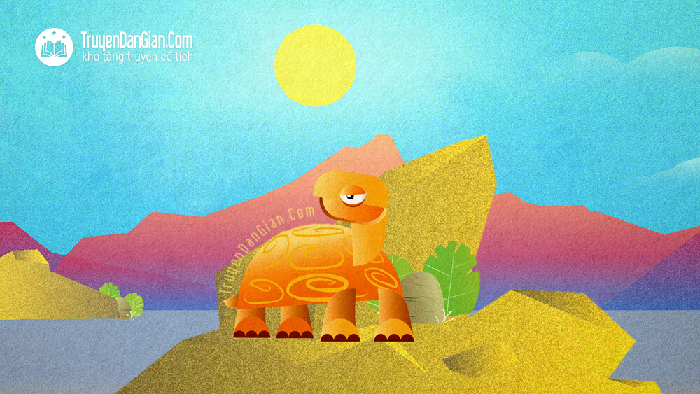Mị Châu – Trọng Thủy
Nói xong, thần Kim Quy từ tạ xuống sông.
An Dương Vương mừng lắm. Con gái Mị Châu trông thấy liền hỏi. Nhà vua chiều con, nói cả cho con nghe.
Bấy giờ, Triệu Đà làm chúa đất Nam Hải. Mấy lần Đà đem quân sang cướp đất Âu Lạc, nhưng thất bại vì An Dương Vương có nỏ thần. Chỉ ba phát tên của vua Âu Lạc đã tiêu diệt hết hàng vạn quân. Triệu Đà đành xin giảng hòa.
Đà dò xét, biết vua có con gái là Mị Châu, bèn hỏi cho con trai mình là Trọng Thủy. An Dương Vương bằng lòng. Đà xin để cho con ở rể. Đó là âm mưu của họ Triệu sai con đánh cắp nỏ thần.
Một đêm trăng sao vằng vặc, Mị Châu cùng Trọng Thủy ngồi trên phiến đá trắng giữa vườn, cùng nhau trò truyện. Trọng Thủy hỏi vợ rằng:
– Nàng ơi, bên Âu Lạc có bí quyết gì mà không ai đánh được?
Mị Châu đáp:
– Có bí quyết gì đâu chàng! Âu Lạc đã có thành cao, lại có chiếc nỏ thần, như thế còn ai đánh nổi!
Trọng Thủy tỏ vẻ ngạc nhiên, vờ như mới nghe nói nỏ thần lần này là lần đầu và đòi xem chiếc nỏ. Mị Châu không ngần ngại, chạy ngay vào chỗ cha nằm, lấy nỏ đem ra cho chồng xem. Nàng lại chỉ cho chồng biết cái lẫy của Kim Quy và giảng cho Trọng Thủy rõ cách bắn.
Sau đó, Trọng Thủy về thuật lại cho Triệu Đà biết về chiếc nỏ thần. Đà sai làm một chiếc nỏ giả giống hệt như nỏ thần. Trọng Thủy giắt vào trong áo rồi lại trở về Âu Lạc. Trong một bữa tiệc, thừa cơ An Dương Vương mà Mị Châu say rượu, Trọng Thủy vào buồng đánh cắp nỏ thần, thay nỏ giả vào chỗ nỏ thần.
Sáng hôm sau, Trọng Thủy lại từ biệt Mị Châu. Trọng Thủy nói:
– Ta sắp phải đi xa. Đôi ta phải chia ly ít bữa. Ở nhà, ngộ có giặc giã, ta biết làm thế nào thế nào tìm được nàng?
Mị Châu rầu rĩ đáp:
– Thiếp có cái áo lông ngỗng. Hễ thiếp chạy về đâu, thiếp sẽ rút lông ngỗng rắc dọc đường, chàng theo đó mà tìm.
Triệu Đà đem quan đánh An Dương Vương. Nhà vua cậy có nỏ thần không đề phòng gì cả. Mãi khi quân giặc đến sát chân thành, An Dương Vương mới sa đem nỏ thần ra bắn, nhưng không trúng như mọi lần nữa. Nhà vua bèn cùng Mị Châu lên ngựa chạy trốn.
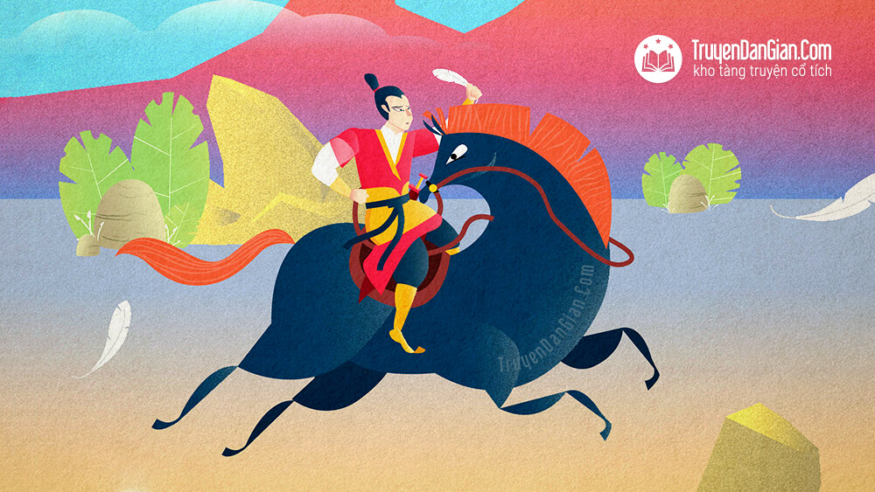Truyện An Dương Vương và Mị Châu – Trọng Thủy
Đến núi Mộ Dạ (nay thuộc Diễn Châu, Nghệ An) gần bờ biển, bỗng thần Kim Quy hiện lên và bảo:
– Giặc ngồi sau lưng mà nhà vua không biết!
An Dương Vương nổi giận, rút gươm chém Mị Châu, rồi nhảy xuống biển tự tử.
Quân Nam Hải chiếm được thành Cổ Loa. Trọng Thủy lần theo dấu lông ngỗng tìm thấy xác vợ. Trọng Thủy khóc òa lên, nhặt xác vợ đem chôn và nhảu xuống giếng tự tử.
Ngày nay, ở làng Cổ Loa có đền thờ An Dương Vương. Tục truyền khi Mị Châu chết, máu nàng chảy xuống biển, trai ăn phải nên mới có ngọc trân châu. Lấy nước giếng trong thành Cổ Loa rửa ngọc thì ngọc sáng vô cùng.

